**浪擎FX文档云网页版使用手册**

**目 录**

一、 访问与登录 1

(一) 登录 1

(二) 找回密码 1

二、 主界面及各功能模块简介 2

三、 文件管理 3

(一) 新建 3

(二) 上传 4

(三) 下载 4

(四) 预览/播放 4

(五) 在线编辑 5

1. 在线编辑控件 5

2. 编辑锁 6

3. 申请解锁 7

4. 编辑锁列表 8

5. 云编辑 8

(六) 搜索 9

(七) 剪切/复制 9

(八) 删除 10

(九) 回收站 10

(十) 重命名 10

(十一) 收藏 11

(十二) 关注 11

(十三) 日志 12

(十四) 历史版本 13

(十五) 文件夹属性 13

(十六) 文件夹排序 14

(十七) 病毒查杀 15

(十八) 标签 15

(十九) 我的访问 17

四、 文件授权分享 17

(一) 权限设置 17

1. 设置权限 18

2. 复制/粘贴权限 18

(二) 外链 19

1. 创建外链 19

2. 查看外链 21

3. 管理外链 22

五、 密级设置 22

(一) 设置文件密级 22

(二) 查看文件密级 23

(三) 查看密级更改记录 23

六、 同事 24

(一) 即时通讯 24

(二) 管理工作组 25

1. 重命名工作组 25

2. 删除/退出工作组 25

3. 管理群成员 26

4. 管理常用文件 26

(三) 同事活动记录 27

七、 工作流 27

(一) 工作流状态 28

(二) 发起工作流 28

1. 使用模板文件发起流程 28

2. 通过文件发起流程 30

(三) 处理工作流 32

(四) 管理工作流 33

八、 邮件聚合 33

(一) 查看邮件 34

(二) 发送邮件 35

(三) 检测新邮件 35

(四) 测试邮箱连接状态 36

九、 文件隔离 36

十、 个人信息及设置 36

(一) 个人设置 37

1. 个人资料 37

2. 修改密码 37

3. 语言切换 38

4. 网络盘帐号 38

5. 移动设备管理 39

6. 邮箱设置 39

# 访问与登录

## 登录

浏览器中输入系统地址打开网页端，在登录界面输入帐号及密码，点击**“登录”**。



注：帐号及密码统一由系统管理员在后台中创建，请直接与管理者获取帐号及密码。

## 找回密码

当用户忘记密码时，可以通过找回密码功能重置登录密码。

注：该功能目前仅支持邮箱找回密码，请先在个人设置 → 个人资料中绑定邮箱。

1. 在登录窗口点击**“忘记密码”**，跳到找回密码页面。根据提示输入帐号/绑定邮箱、验证码，点击**“下一步”**确认发送邮件到绑定邮箱。

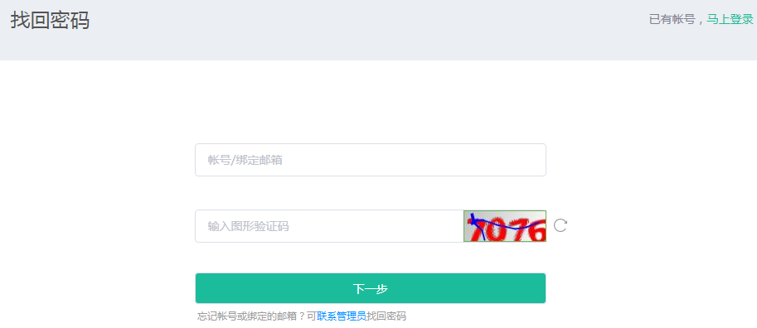

1. 邮件发送成功后，登录邮箱点击邮件中的**“重置密码”**按钮。在新窗口中根据提示输入新密码，点击**“确认重置”**。

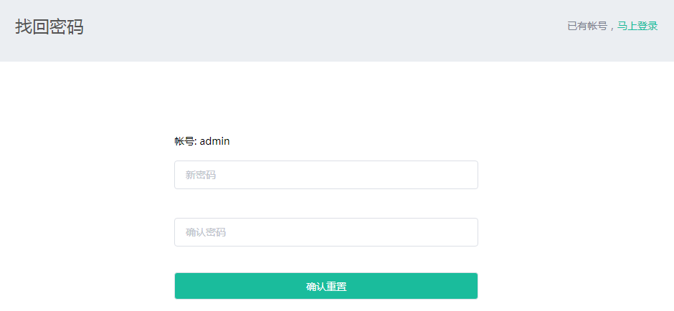

# 主界面及各功能模块简介

系统主界面如下：

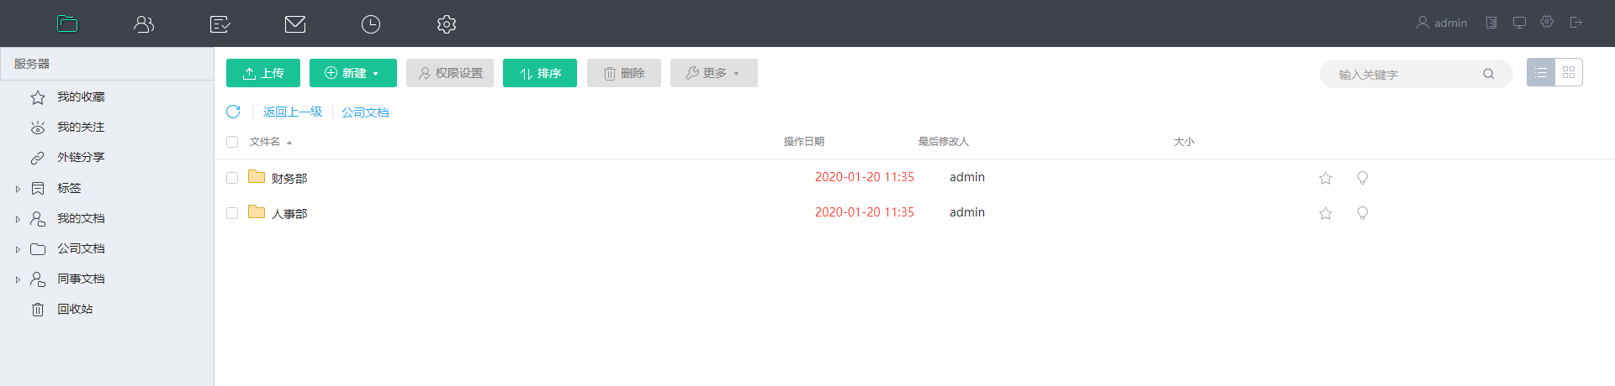

* **文件** 用户日常办公区域。包含：我的收藏、我的关注、外链分享、标签、我的文档、

公司文档、同事文档、回收站等入口，用户可自由切换至不同界面。

* **同事** 分为通讯录和工作组。**通讯录**以树型结构显示部门架构及所有成员，可查看所有

用户的文件操作记录，双击用户名称可发起单人对话。**工作组**显示用户所有已加

入的群组，双击群组名称可发起多人对话。

* **协作** 该区域包括：编辑锁、工作流列表，用户可在此查看文件锁定详情、工作流状

态。支持解锁文件或发起解锁申请，处理流程审批。

* **邮件** 聚合所有已绑定邮箱的邮件及附件，按邮箱、联系人分类存储。
* **最近** 包括：我的访问、被隔离文件列表，可查看近期的文件访问记录、被隔离的文件。
* **管理中心** 即后台管理中心入口，仅管理员可见，进入后可对系统进行监控及管理。

# 文件管理

系统文件可分为三类：我的文档、同事文档、公司文档。

* **我的文档** 用于存储个人私有文件，在未授权的情况下，他人（包括管理员在内）

无法访问查看。

* **同事文档** 即同事分享的文件。当用户将‘我的文档’中的文件共享给他人后，这

些文件就会出现在‘同事文档’中，并以分享者的名字命名。

* **公司文档** 用于存储公司所有文件，统一由文档管理员管理，普通用户在未授权的

情况下无法访问查看。

## 新建

在顶部菜单栏中，选择**“新建”**→ “**文件夹/文件类型**”后，输入名称后点击“**确定**”。

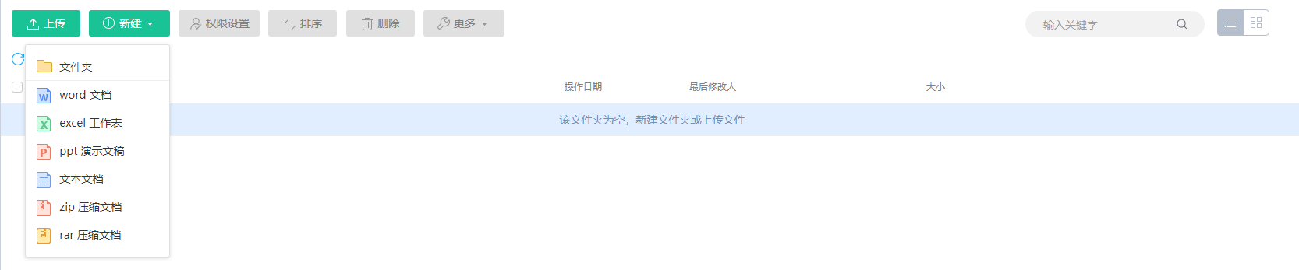

## 上传

在顶部菜单栏中，选择**“上传”**，在上传窗口点击“**选择文件**”，或直接将文件（夹）拖拽至此页面进行上传。

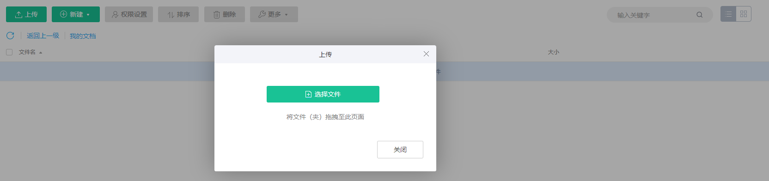

## 下载

选择单个或多个文件/文件夹，在功能菜单中选择“**下载**”。

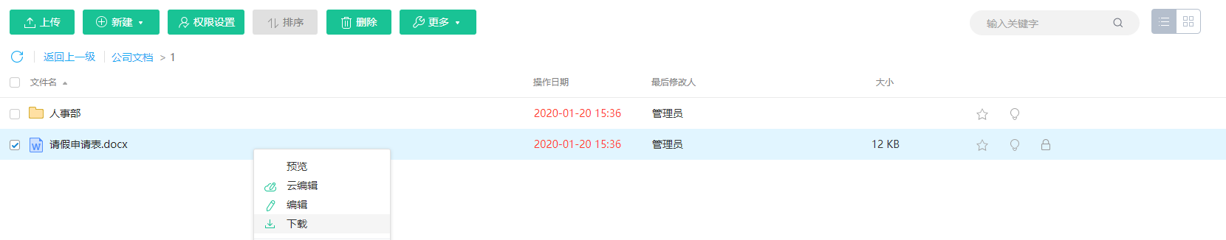

## 预览/播放

点击文件名，可在控件中预览/播放常用的office文件、图片、音视频文件。在控件中，可进行切换查看、放大/缩小、旋转、全屏查看、翻页等操作。

注：编辑、下载按钮，与自身拥有的文件权限有关。

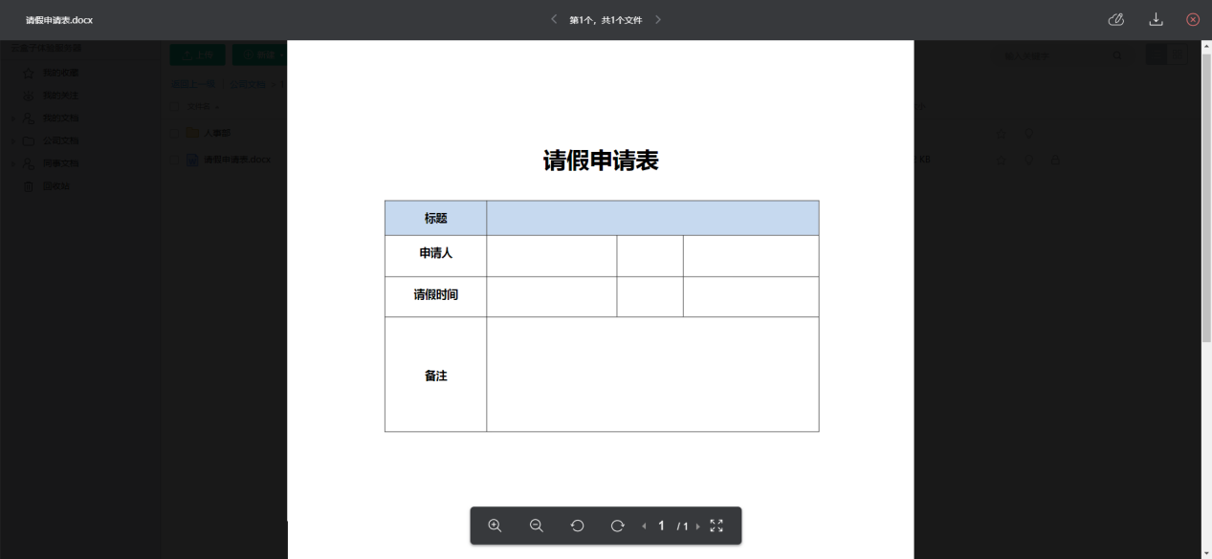

## 在线编辑

### 在线编辑控件

用户可借助在线编辑控件，实现文件线上编辑、即改即存的效果。

1. 依照提示安装在线编辑控件。

点击界面右上角的客户端下载图标 ，在弹窗中可下载在线编辑控件。或右击文件，选择“**编辑**”，当用户未安装在线编辑控件时，会弹出下载提示窗。

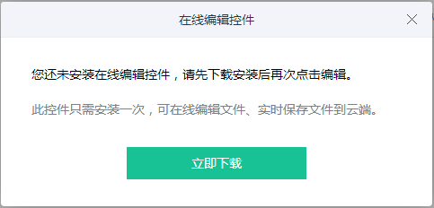

1. 安装完成后，右击文件选择“编辑”，即可调用本地程序打开文件，待编辑保存后可立即提交至系统。

### 编辑锁

编辑锁是系统在线编辑的一种机制，第一个打开文档的人将获得编辑权，其作用是确保一份文档同一时间仅能由一人编辑，防止多人同时操作而导致的版本混乱。

编辑锁有三种状态：

|  |  |
| --- | --- |
| **状态** | **说明** |
|  | 表示当前无人锁定该文件，点击将锁定编辑。 |
|  | 表示自己正在锁定该文件，点击可解锁。 |
|  | 表示该文件已被他人锁定，鼠标指向图标可查看锁定人姓名。点击可申请解锁。 |

1. 右击文件选择“**编辑**”，系统将调用本地程序打开文件，并上锁。

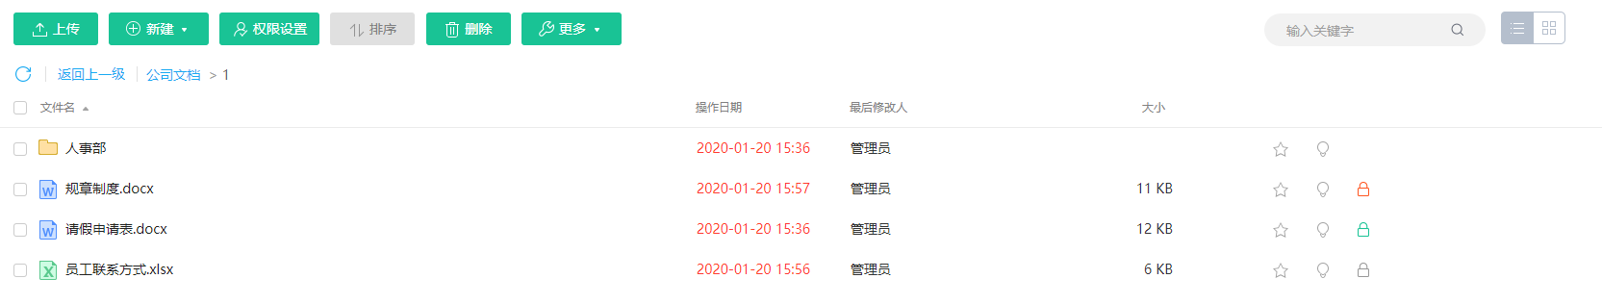

1. 编辑并保存后，在弹窗中点击“**确定**”即可将修改提交至系统。同时可在桌面右下角的弹窗中查看传输进度及状态。

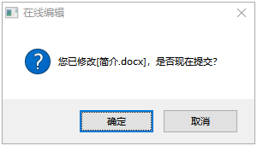

### 申请解锁

如果急需编辑他人正在锁定的文件，可向对方申请解锁。

1. 点击文件后方红色编辑锁图标，在弹窗中点击“**请求对方解锁**”。

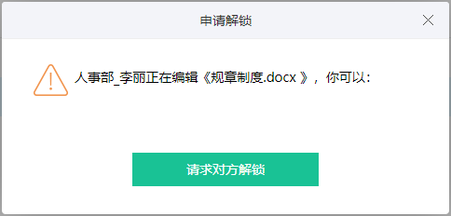

1. 请求发送出去后，对方会收到申请解锁的提示，可选择**“同意”**或**“拒绝”**。

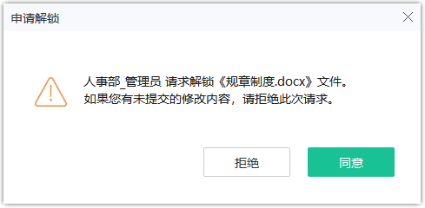

1. 对方同意/拒绝解锁后，申请人都会收到相应的提示。

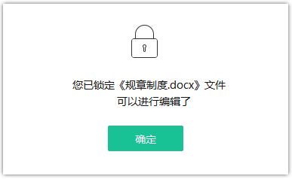

### 编辑锁列表

在协作模块下，点击**“编辑锁”**，即可显示所有可见，且正在被锁定的文件列表。点击后方的图标，可解锁或申请解锁。

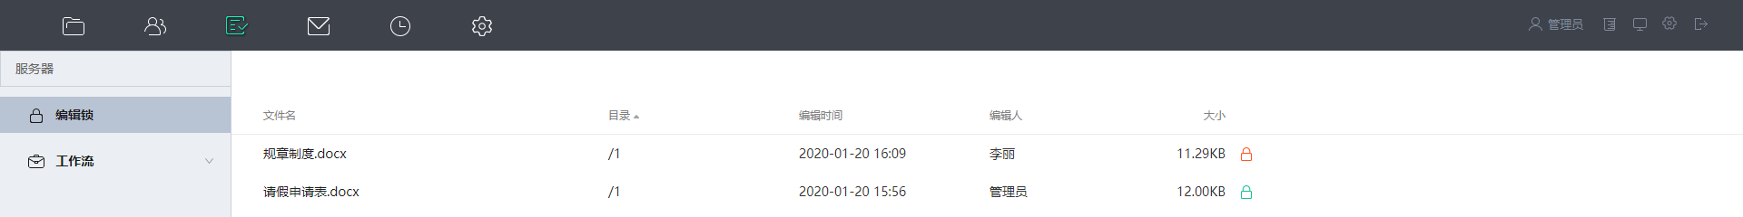

### 云编辑

右击文件，选择“**云编辑**”，系统将调用云编辑控件在新页面中打开文件。

注：支持常用的Word、Excel、PowerPoint文件。

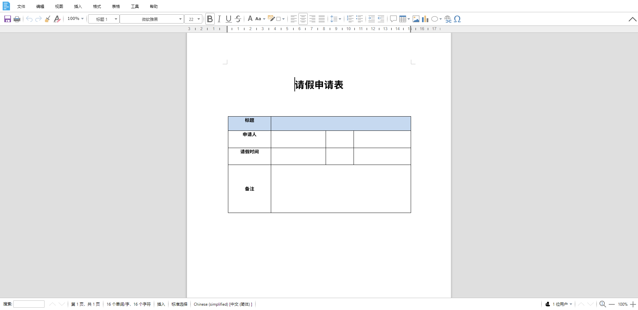

## 搜索

在左侧目录架构中选择**目录名**，接着在主界面右上方的‘搜索框’中**输入关键字**后**回车**，搜索结果将会以列表形式，显示当前目录中匹配的文件/文件夹。用户还可按文件名/标签/文件内容、文件类型、时间段等条件对搜索结果进行筛选。

注：搜索范围为当前目录，仅支持搜索我的文档、公司文档、同事文档中的文件/文件夹。

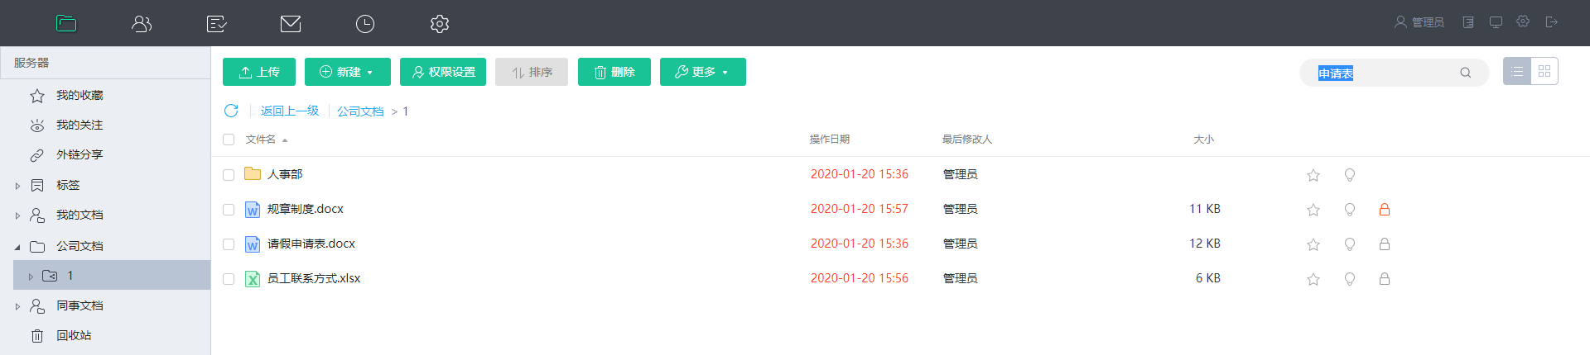

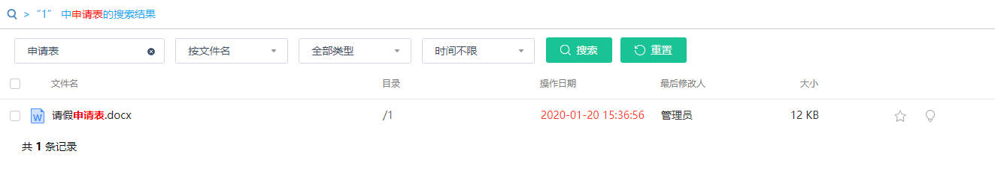

## 剪切/复制

右击文件/文件夹，选择“剪切”或“复制”。打开目标目录后选择“**粘贴**”，即可将文件/文件夹移动位置，或复制文件/文件夹的副本到指定位置。

注：对文件/文件夹需具备移动和删除权限，才可剪切文件。

## 删除

右击文件/文件夹，选择**“删除”**。在弹窗中点击**“确定”**后，删除的文件/文件夹将会被放入‘回收站’中。

* 公司文档中删除的文件，会统一放入管理员的‘回收站’中，需要联系公司文档管理员进行恢复或永久删除。
* 个人文档中删除的文件，可在用户自己的‘回收站’中恢复或删除。

## 回收站

删除的文件会统一存放在回收站中，用户可在此恢复误删文件、永久删除文件。

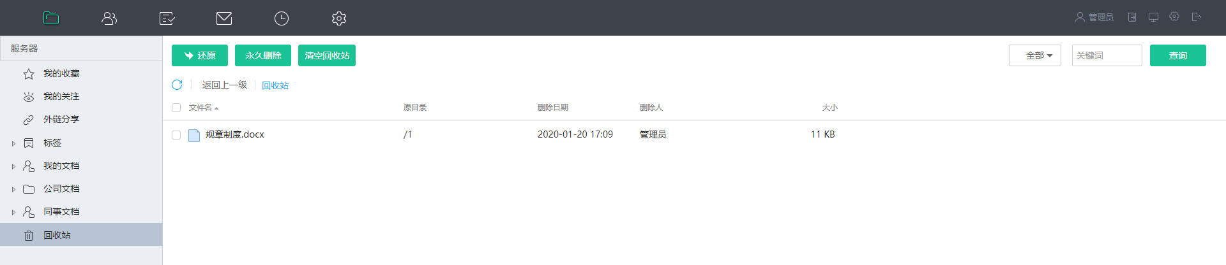

## 重命名

1. 右击文件/文件夹，选择“**重命名**”，在弹窗中输入新名称后点击“**确定**”，即可重命名选中的文件/文件夹。
2. 勾选多条记录后，依次点击**“更多”** → “**重命名**”，可批量重命名文件/文件夹。

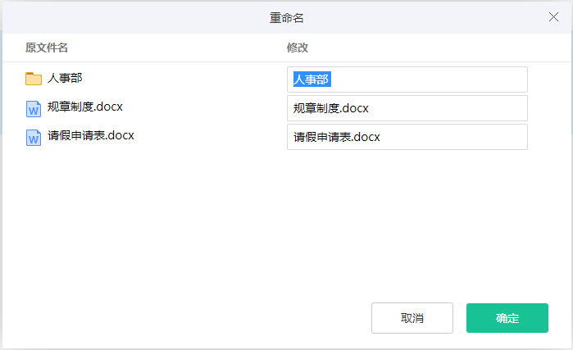

## 收藏

点亮文件/文件夹后方的星型图标，可将其放入**我的收藏**中，方便用户快速访问。

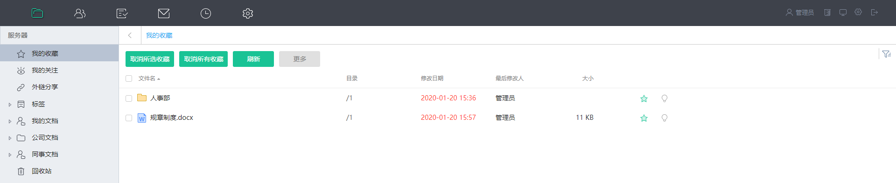

## 关注

点击文件/文件夹后方的灯泡按钮，可对文件/文件夹设置关注。同时可在**我的关注**列表中，查看及操作所有已关注文件/文件夹。

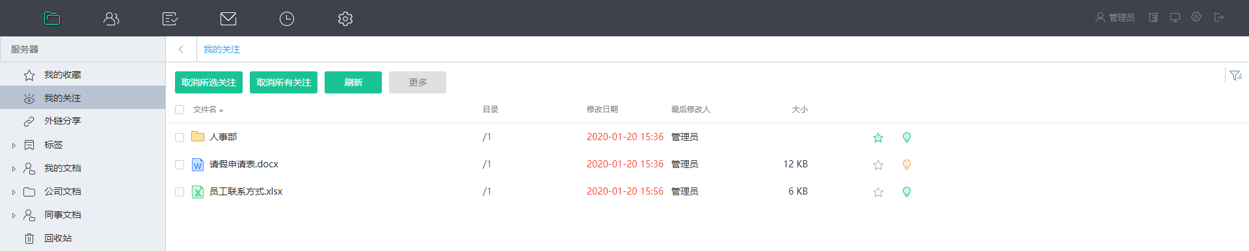

关注状态包含以下3种：

|  |  |
| --- | --- |
| **状态** | **说明** |
|  | 表示尚未关注。 |
|  | 仅文件可设，表示文件被下载时通知我。 |
|  | 表示文件被修改时通知我。 |

## 日志

右击文件/文件夹选择**“日志”**，可查看该文件/文件夹的操作日志。当文件被用户下载、上传、新增、编辑、删除、还原、复制、剪切、重命名、权限变更时，系统会记录操作痕迹，列表显示谁在什么时间对这个文件做了哪些操作，同时可根据操作类型进行筛选。

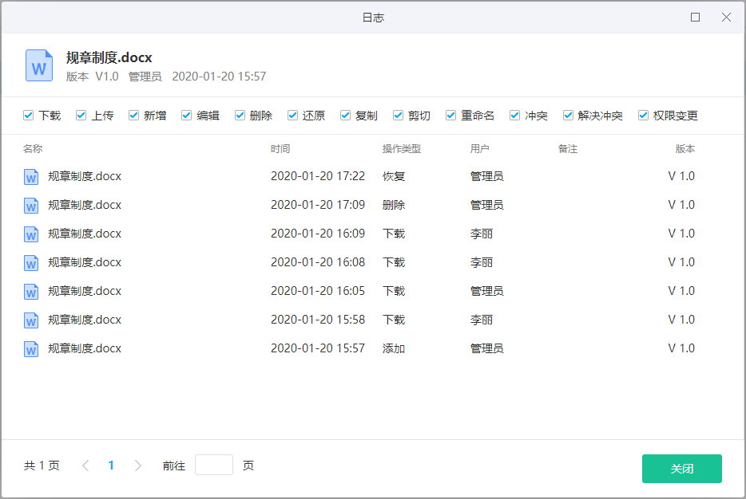

## 历史版本

右击文件选择**“版本”**，可查看该文件的历史版本记录。点击**版本号**可下载相应的版本内容；双击**备注**可针对每一个版本填写备注信息。

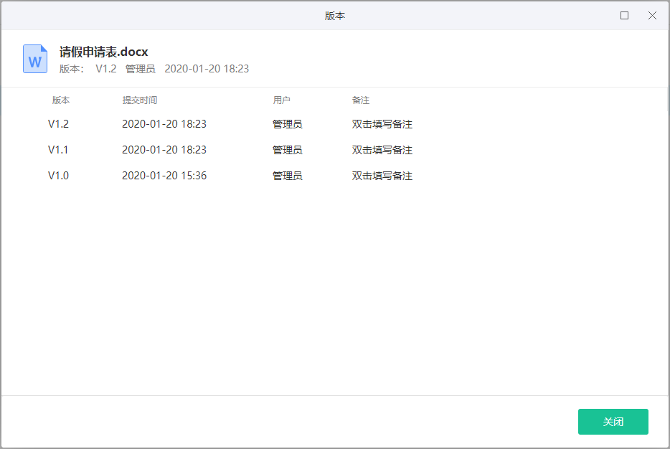

注：仅文件具备版本功能。如果需要将文件恢复到某个版本，请先另存后重新上传。

## 文件夹属性

右击文件夹选择**“属性”**，可查看文件夹的详细信息。文档管理员可修改限制容量，设置目录所属部门、只读属性等。

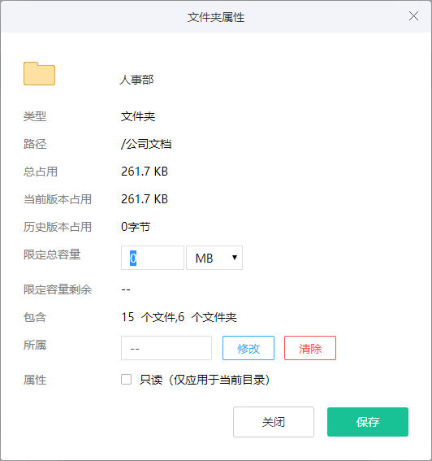

注：只读属性仅应用于当前目录，其子项不包含在内。勾选“只读”后，该文件夹禁止删除、重名、剪切。

## 文件夹排序

在顶部菜单栏中，选择**“排序”**，可通过拖拽的方式对当前目录的第一级子目录进行排序，最后点击**“保存”**即可完成排序。点击“**重置**”可取消自定义排序。

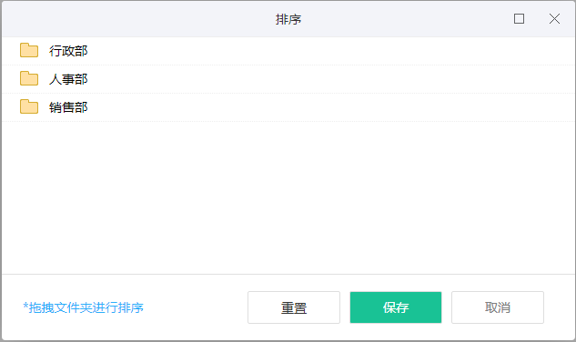

注：

* 仅公司文档管理员可设置公司文档的排序，普通用户可对个人文档进行排序。
* 设置自定义排序后，系统默认按自定义排序来排，否之则默认按文件名进行排序。
* 点击文件名字段可进行：按自定义排序 、按文件名升序、按文件名降序。

## 病毒查杀

当上传的文件带有病毒时，系统会对该文件进行拦截并取消该文件的上传任务。

## 标签

1. 右击文件/文件夹选择“**标签设置**”，可查看当前文件/文件夹的所有标签，还可添加新标签，删除已有标签等。

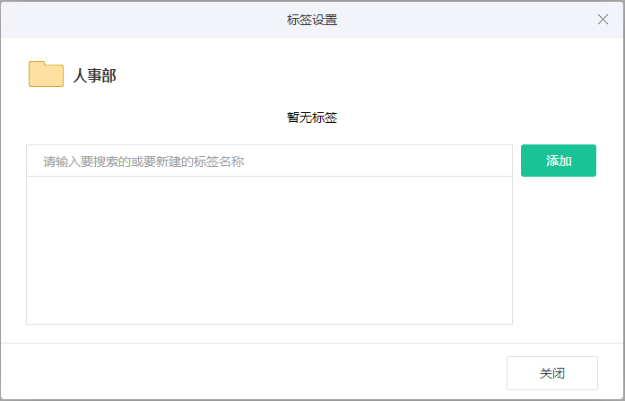

1. 点击搜索框输入关键字，在条件中选择“**按标签**”搜索，即可搜索到带有此标签的文件/文件夹。

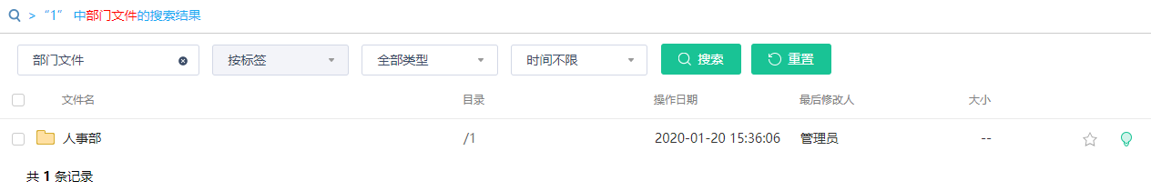

1. 用户自己添加的标签均会显示在“**标签**”列表中。点击标签名，即可查看所有拥有此标签，且用户可见的文件/文件夹。同时还支持将标签从列表中删除。

注：在此处删除标签后，该标签将会从常用标签列表中移除。已添加了此标签的文件/文件夹不受其影响（即文件/文件夹的‘标签设置’中，依然会保留有这个标签）。

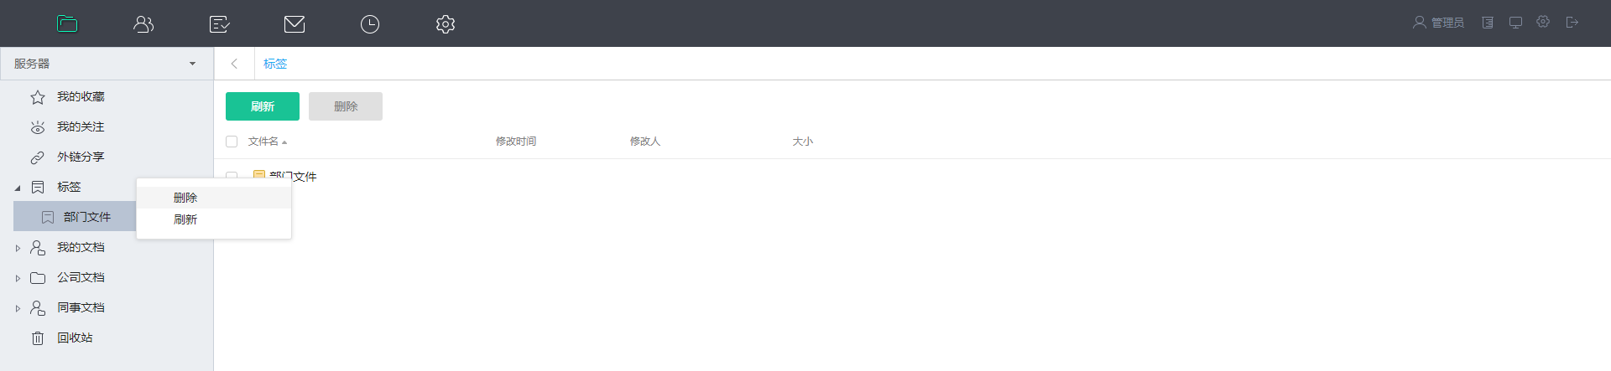

## 我的访问

在最近模块下，点击**“我的访问”**，可查看自己近期的文件访问记录。

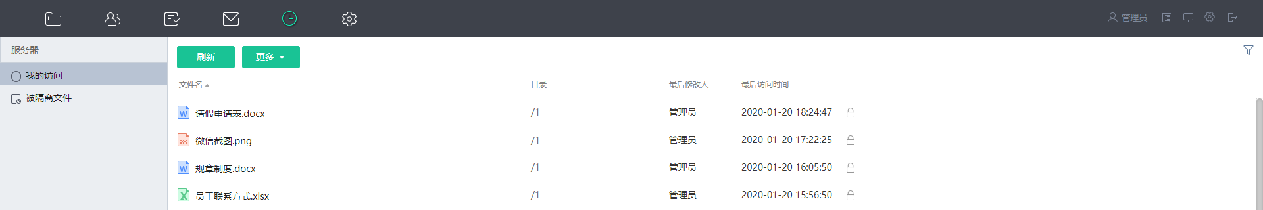

# 文件授权分享

## 权限设置

通过**“权限设置”**功能，文档管理员可将文件/文件夹授权分享给他人。系统目前支持11级细颗粒度权限，同时具备预览、下载、编辑、不可见、全权限、受限制等6种常用权限组及自定义权限项，可对全体人员、部门、职位、帐号、角色等进行单独授权。

|  |  |
| --- | --- |
| **权 限** | **说 明** |
| **预览** | 包含显示/预览，受限用户仅能预览文件。 |
| **下载** | 包含显示/预览/下载/创建外链，受限用户仅能查看及下载文件。创建外链时，仅能授予预览、下载等权限。 |
| **编辑** | 包含显示/预览/下载/移动/上传/修改/删除/创建外链，受限用户可对文件进行查看、下载、修改、重命名、删除等操作。 |
| **全权限** | 包含显示/预览/下载/移动/上传/修改/删除/创建外链/授权，除文件所有操作外，受限用户还可将文件授权给其他人。 |
| **不可见** | 包含禁止访问，受限用户对文件/文件夹不可见。 |
| **受限制** | 仅文件夹可设置，受限用户在文件夹内只能看到自己上传的文件。 |
| **自定义** | 可从10项细分权限中自由组合需要的权限。 |

### 设置权限

右击文件/文件夹选择**“权限设置”**，在权限设置面板左侧选择受限对象，在右侧为已选对象单独授权，最后点击**“保存”**。

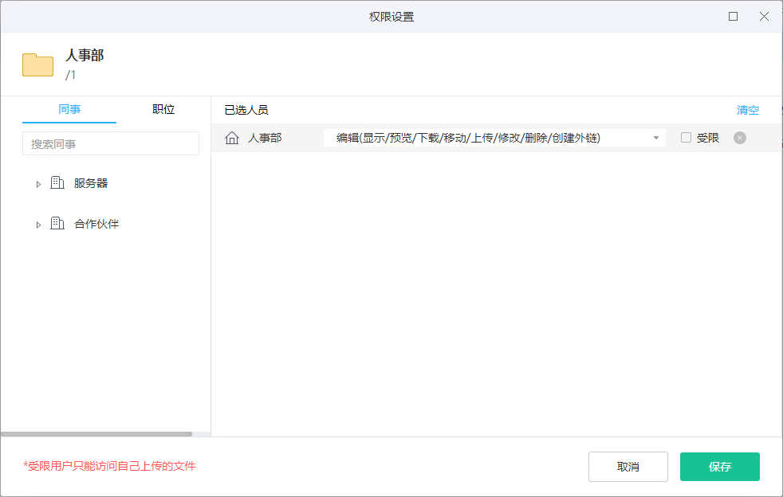

注：清空权限并保存后，当前文件/文件夹将自动继承父级目录的权限。

### 复制/粘贴权限

右击**带有共享标志**的文件/文件夹，选择“**复制权限**”。接着右击一个有**‘授权’**权限的文件/文件夹，选择“**粘贴权限**”。则可将权限复制到另一个文件/文件夹，以实现快速授权。

注：粘贴权限后，会覆盖掉文件原有的权限。

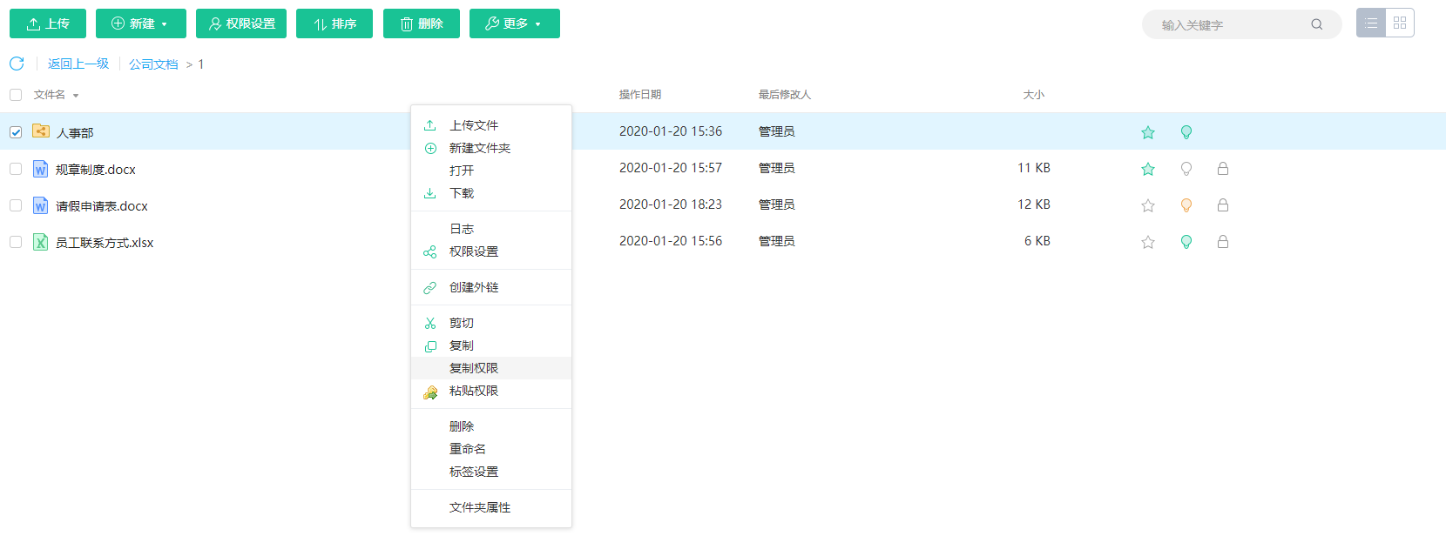

## 外链

通过**“外链”**功能，用户可将文件/文件夹以链接的形式分享给外部人员。同时可限制此链接的访问权限、有效期、密码、查看次数等，一个文件/文件夹可以生成多条外链。

### 创建外链

1. 右击文件/文件夹，选择**“创建外链”**。
2. 在创建外链窗口，勾选权限，设置密码、有效期及限制次数后，点击**“确定”**。

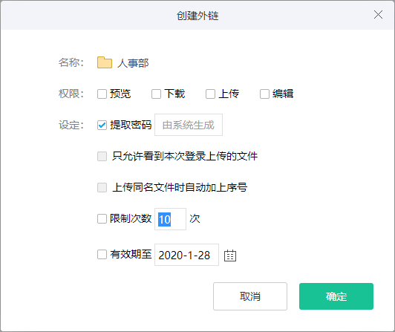

注：仅文件夹可设置以下两种权限，勾选了‘上传’后权限才会激活：

* 只允许看到本次上传的文件。
* 上传同名文件时自动加上序号。

1. 外链创建成功后跳至**设置外链**窗口，点击名称后方的  复制外链的相关信息（名称、地址和密码），随后可粘贴至微信、QQ等第三方程序发送给他人。同时可在此页面修改外链的密码、权限等信息，修改完成后需点击**“保存修改”**。

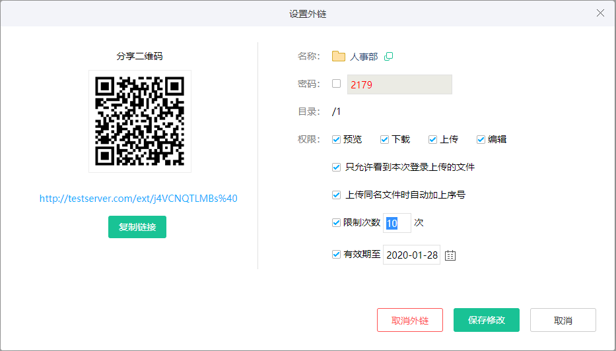

### 查看外链

右击文件/文件夹，选择**“查看外链”**，可查看该文件/文件夹已创建的外链。当文件/文件夹拥有多条外链时，则会以列表显示，点击记录可查看外链详情，点击“**创建新外链**”可创建新的外链。

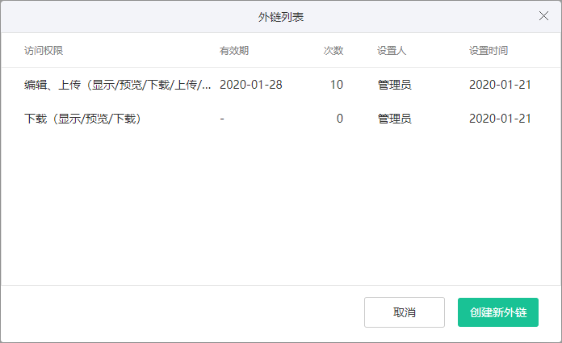

### 管理外链

在文件模块下，点击**“外链分享”**，显示所有已创建的外链。点击后方的图标，可查看及设置外链信息。

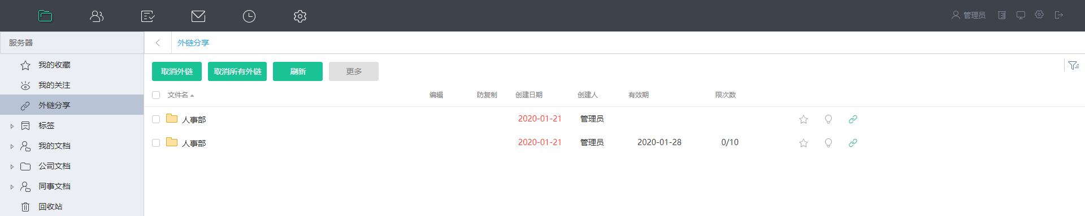

注：用户仅能查看自己创建的外链。

# 密级设置

开启**“密级”**功能后，文档管理员可根据文件内容的安全性要求将文件划分为多个密级。仅允许用户密级≥文件密级的用户看见该文件，同时配合共享权限使用，进一步增强文件的安全及可控性。

## 设置文件密级

右击文件/文件夹，选择**“密级设置”**，在弹窗的下拉菜单中选择密级后点击**“确定”**。

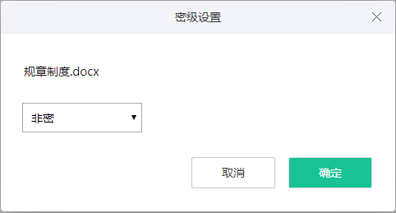

注：

* 新上传的文件密级 = 上传者自身密级。
* 仅文档管理员及上传者可修改文件密级。
* 文件夹本身无密级，对文件夹设置密级时，相当于批量修改目录下所有子文件的密级。
* 支持选择多个文件/文件夹批量修改密级，此操作会覆盖文件原有的密级。

## 查看文件密级

鼠标指向文件名称，可查看文件的密级。

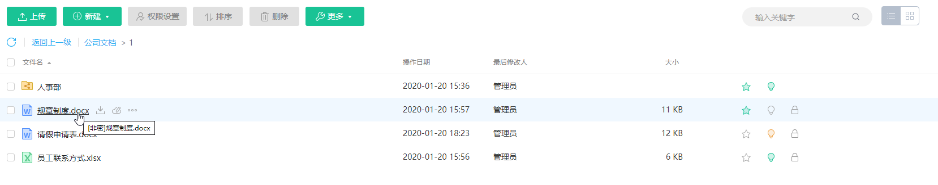

## 查看密级更改记录

右击文件/文件夹选择“**日志**”，在日志类型中选择“**密级**”，即可查看所有关于密级变更的记录。

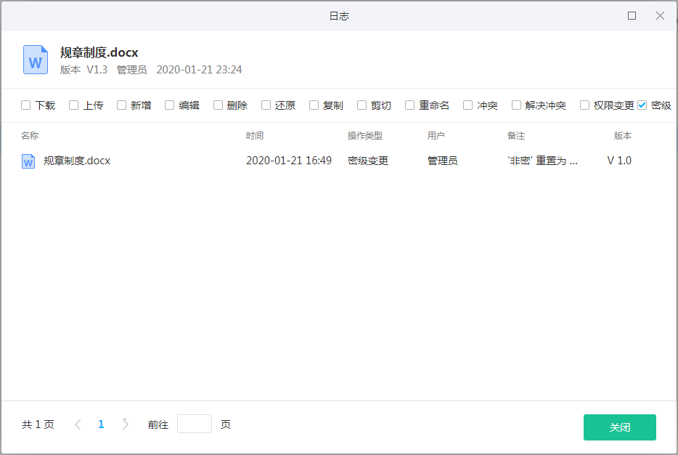

# 同事

在同事模块，可查看人员的组织架构及同事活动记录，还可进行一对一或一对多对话。

## 即时通讯

在同事模块左侧的**通讯录/工作组**列表中，**双击**单个用户名/工作组名称，即可发起对话。

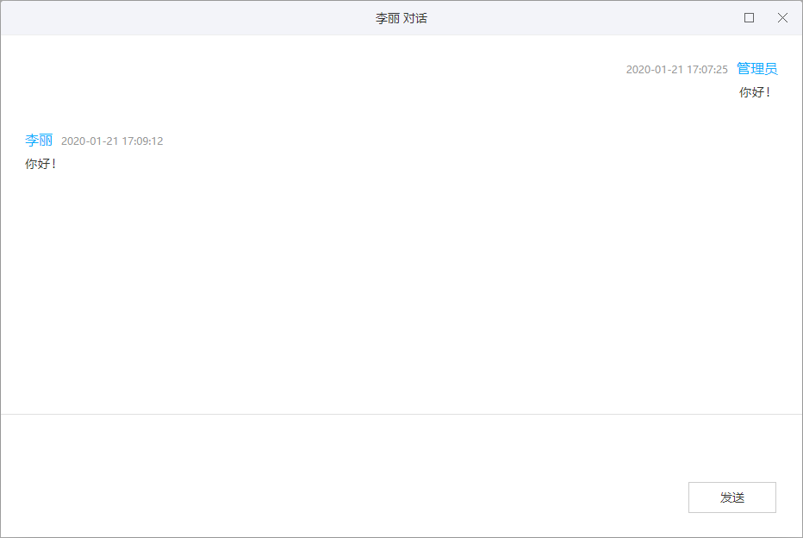

## 管理工作组

### 重命名工作组

1. 在同事模块下的**工作组**列表中，右击工作组名称，选择“**工作组重命名**”。
2. 在弹窗中输入新名称后，点击“**确定**”。

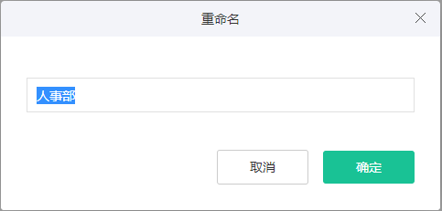

### 删除/退出工作组

右击单个工作组，选择**“删除工作组”**/**“退出工作组”**。

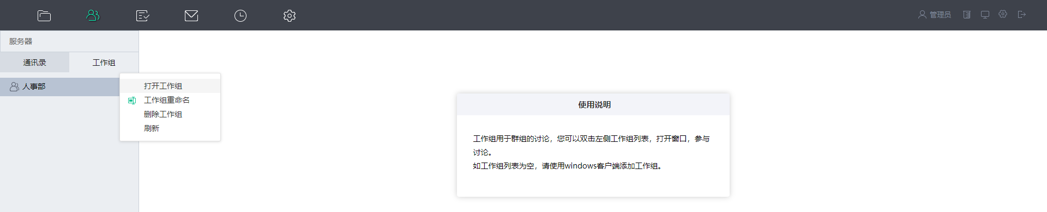

注：

* 仅创建者才能删除工作组。
* 当用户以‘单个用户’的方式加入工作组，则可自主选择退出工作组。
* 当用户所属‘部门’被加入了工作组，则用户无法自主退出工作组，仅能由组管理者进行操作。

### 管理群成员

打开工作组，在**群成员**处点击图标，可添加全体人员/指定部门/单个用户作为新成员。**右击**已添加的成员，可将其从工作组中移除。

注：仅工作组创建者可添加参与人。

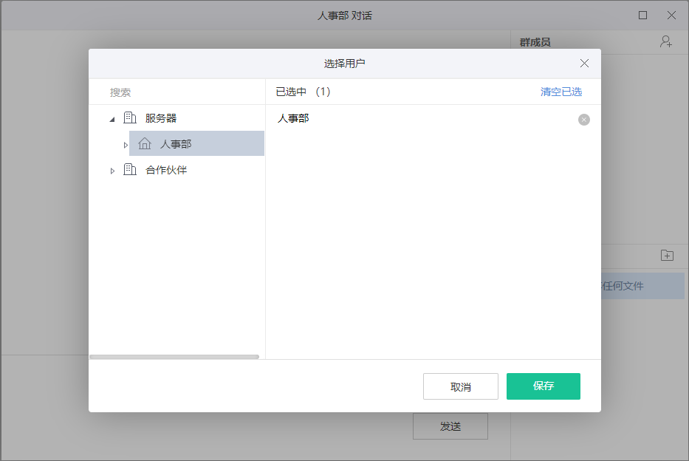

### 管理常用文件

打开工作组，在**群共享文件**处点击图标，可添加文件到工作组。点击文件名可在线预览文件内容，还可点击按钮下载、移除文件。

注：

* 仅工作组创建者可添加、移除群共享文件。
* 需对文件拥有相应的权限才可查看及操作文件。

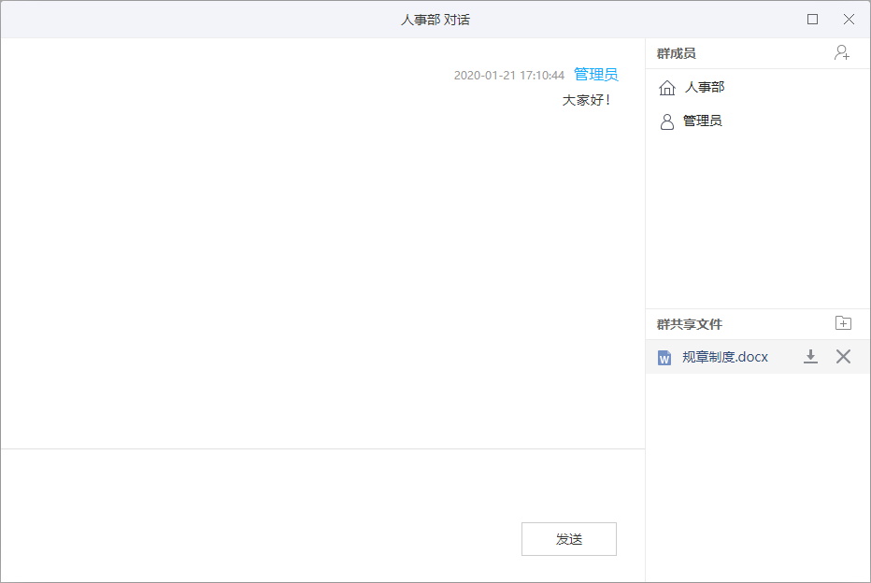

## 同事活动记录

在同事模块左侧的**通讯录**列表中，点击部门/单个用户，右侧会显示指定部门成员/指定用户近期的活动记录。

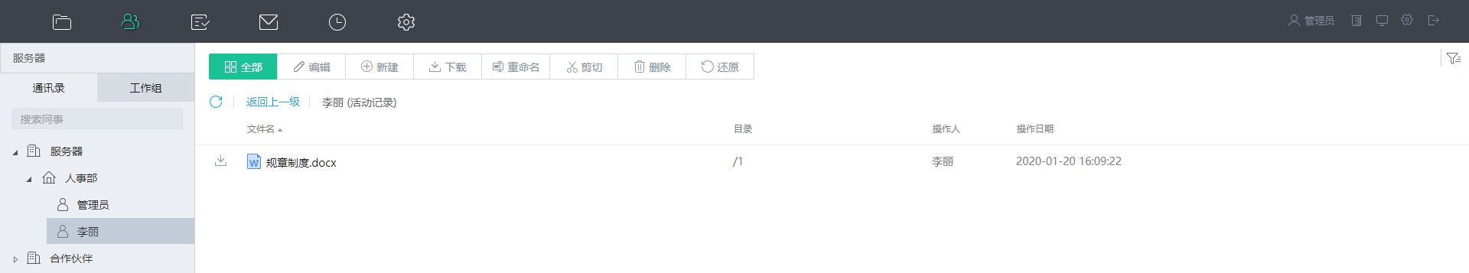

# 工作流

通过**“工作流”**功能，用户可将文件按预定的流程在各业务节点间流转，规范及协调多人之间的协作。发起人可根据需求选择指定模板发起流程，还可添加多个云文件作为附件一起提交，整个工作流程可见且多端消息同步。

## 工作流状态

流程的状态有5种：

|  |  |  |
| --- | --- | --- |
| **图标** | **描述** | **说明** |
|  | 未提交 | 表示该流程已创建但未提交，此时除发起人外其他人不可见。 |
|  | 流转中 | 表示该流程正在处理中。 |
|  | 拒绝 | 表示该流程被拒绝，且已归档。 |
|  | 打回 | 表示该流程被打回，需要发起人重新提交。 |
|  | 通过 | 表示该流程已通过并归档。 |

## 发起工作流

### 使用模板文件发起流程

1. 依次点击 协作 → 工作流，在【我发起】中点击**“新建”**。在弹窗中选择模板后点击**“确定”**，打开工作流详情。

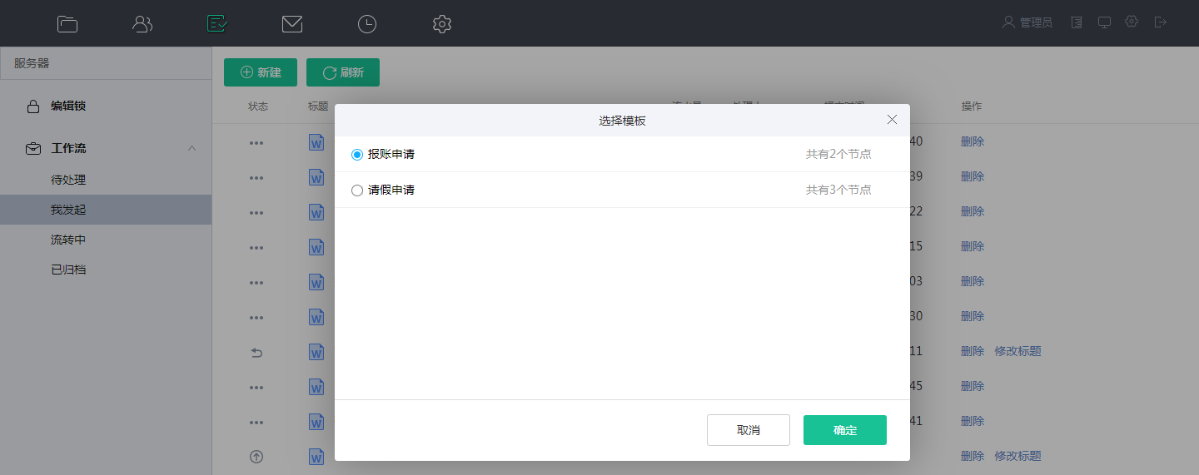

注：从此处发起时，‘选择模板’窗口仅会显示有“模板文件”的流程模板。

1. 在工作流详情窗口，点击  查看/修改文件内容，点击**“添加附件”**添加相应的云文件作为附件后，点击**“提交”**。

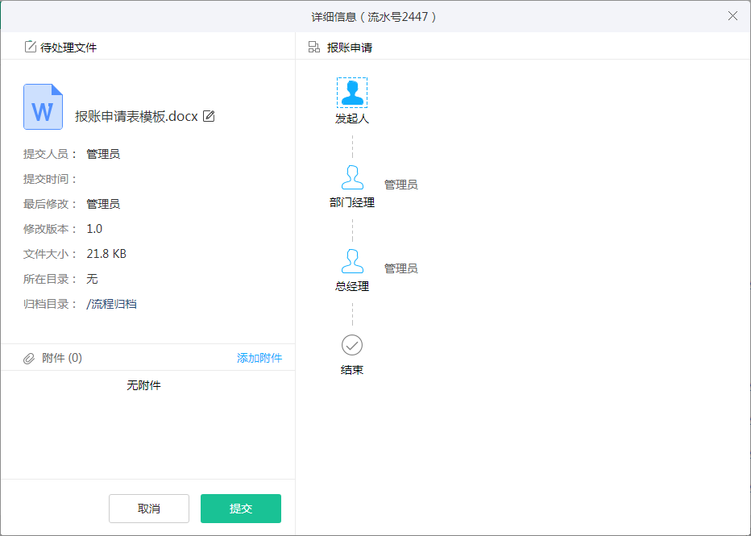

1. 在弹窗中填写工作流标题、备注、选择下一个处理人后，点击**“确定”**提交流程。

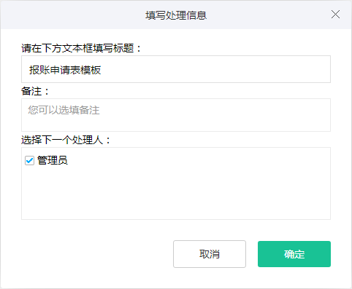

注：

* 用户可选择一个或多个处理人，当选中多个时，被选者将同时接收到该审批提醒。
* 流程提交后，系统将会以‘标题’命名流程文件。

### 通过文件发起流程

1. 右击单个文件选择**“发起工作流”**，在‘选择模板’窗口中选择模板后点击**“确定”**。接下来的操作同使用模板文件发起流程。

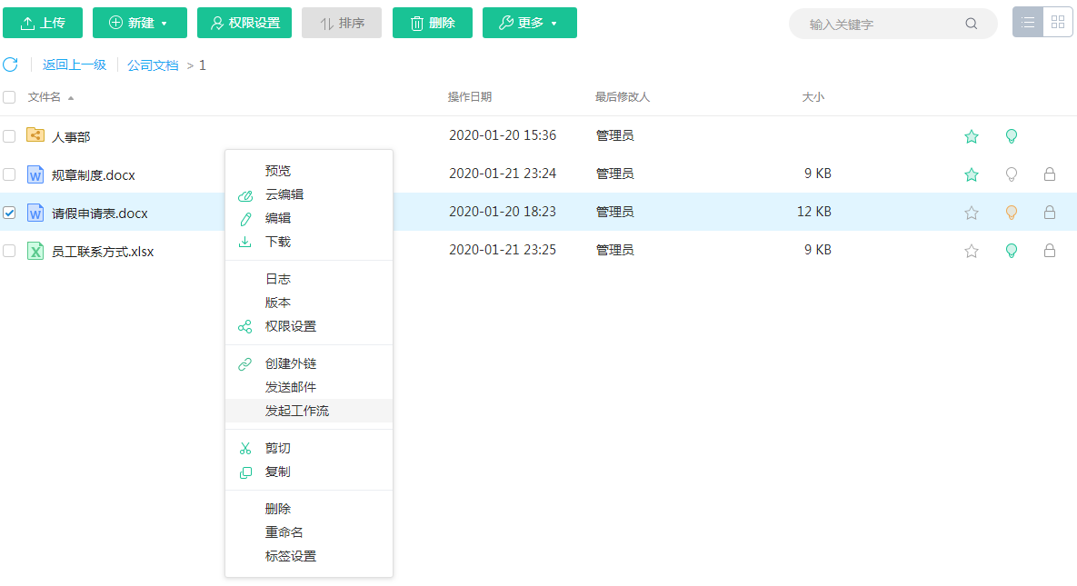

1. 在工作流详情窗口，可添加相应云文件作为附件，最后点击**“提交”**。

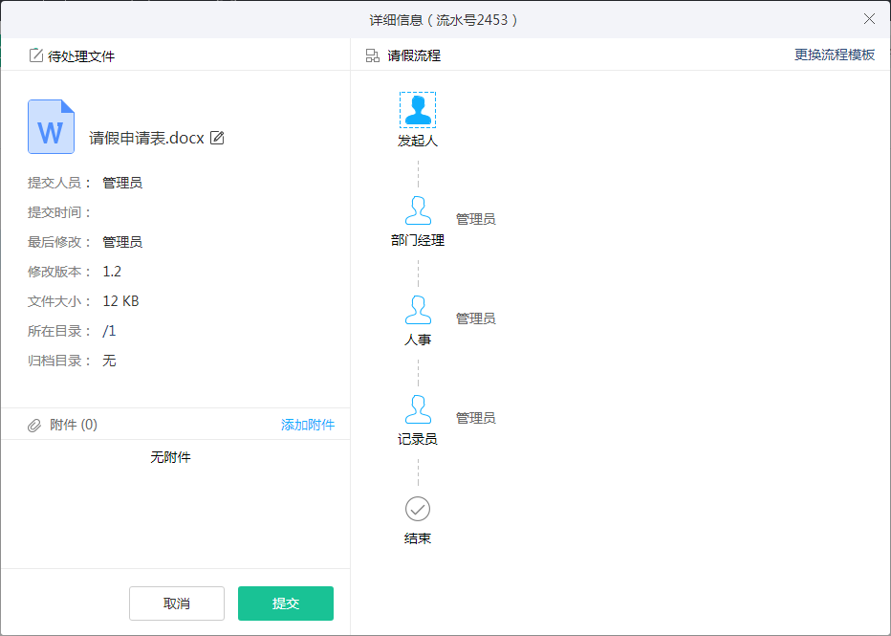

注：

* 点击文件名后方图标，可查看/修改文件内容。
* 当此模板无“模板文件”时，则选中的文件会替代模板文件，显示在主文件位置。
* 当此模板有“模板文件”时，则选中的文件会自动添加到“附件”中。

1. 在弹窗中填写工作流标题、备注、选择下一个处理人后，点击**“确定”**。

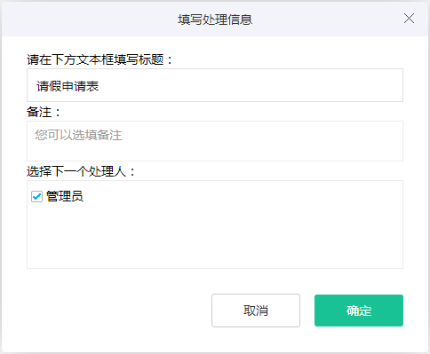

## 处理工作流

当用户接收到工作流处理请求时，可在工作流的**待处理**中，查看所有待用户处理的流程。点击记录可查看详情信息，点击按钮可**打回/通过/拒绝**该流程。

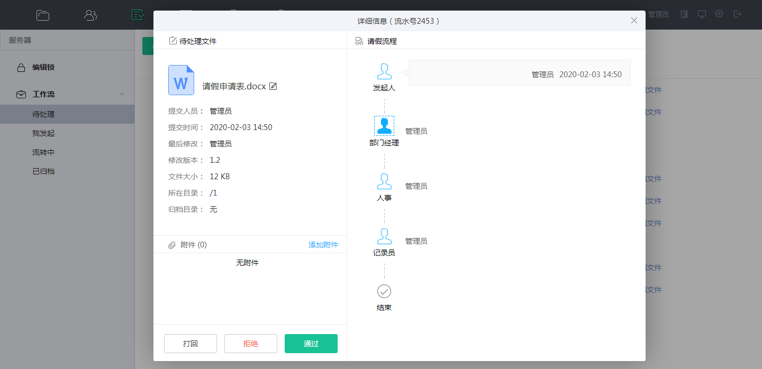

* **打回** 即打回流程，让接收人重新修改后再行提交。当流程模板设置了‘允许打回

到任意节点’，则可选择已处理的任意一个节点作为打回目标。

* **通过** 流程通过后，会流转至下一节点。当流转至结束时，流程会自动归档。
* **拒绝** 流程被拒绝后，会停止流转并自动归档。

注：当流程节点设置了‘允许编辑文件’，则该节点审批人可在线编辑流程文件，添加附件。

## 管理工作流

在协作模块下，点击**“工作流”**，可分类查看所有待处理、我发起、流转中、已归档的流程，点击记录则可查看详情信息以及审批流程。在已归档中，可根据**‘我提交/我参与’**进行筛选。

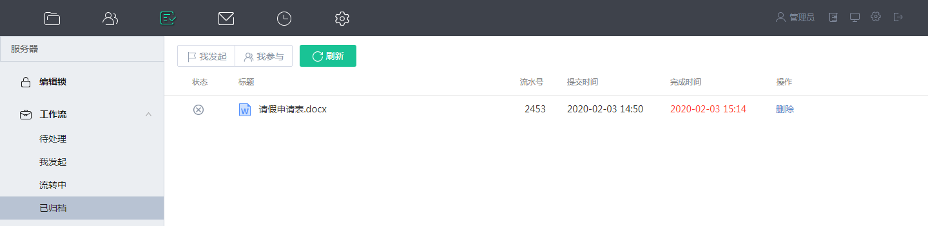

注：用户可删除自己发起的流程，但云文件不会随流程删除而删除。

# 邮件聚合

在邮箱设置中绑定多个邮箱后，系统将会抓取邮箱中的邮件及附件存储到邮件模块中。点击**邮件模块**，左侧树显示所有绑定的邮箱及发件人，右侧显示邮件及附件文件。用户可在此界面统一管理邮附件、查看邮件详情、按时间搜索邮件、隐藏无附件邮件等。

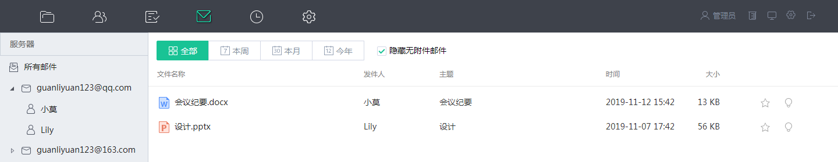

## 查看邮件

在右侧列表中，右击文件选择**“查看邮件”**。可在弹窗中查看发件人、收件人、邮件主题、正文、包含的附件等信息，点击**附件名称**可在线查看文件内容，点击“删除邮件”可删除此邮件及其附件。

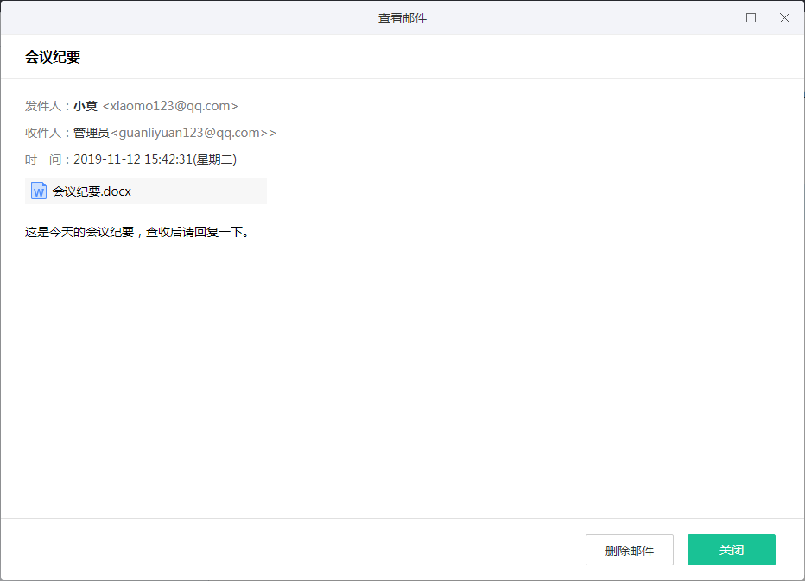

注：从邮件模块中删除，并不会影响到原邮箱中的邮件，仅会删除系统中抓取到的数据。

## 发送邮件

在文件模块下，右击文件选择**“发送邮件”**，会弹出发送邮件窗口。已选中的文件会默认添加至附件处，下拉选择发送邮箱，填写收件人、主题和正文后点击**“发送”，**即可将邮件发送出去。

注：发件箱只能是已绑定的邮箱。

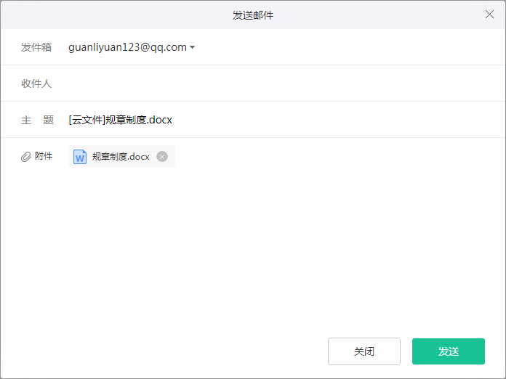

## 检测新邮件

出于性能考虑，系统设置了短时间的延迟自动抓取，如有需要可右击‘所有邮箱/单个邮箱地址’，选择**“检查新邮件”**立即获取新邮件。

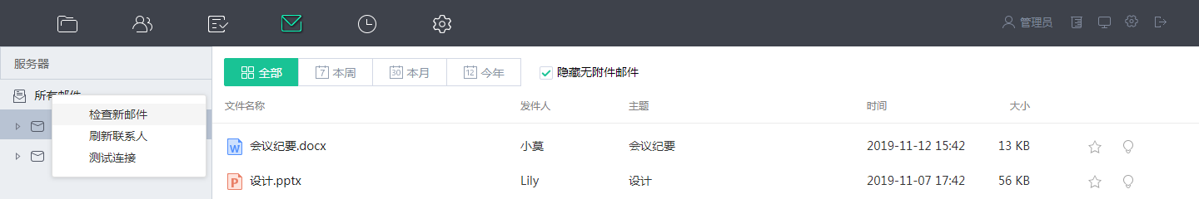

## 测试邮箱连接状态

右击邮箱地址，选择**“测试连接”**，可测试指定邮箱的连接状态。

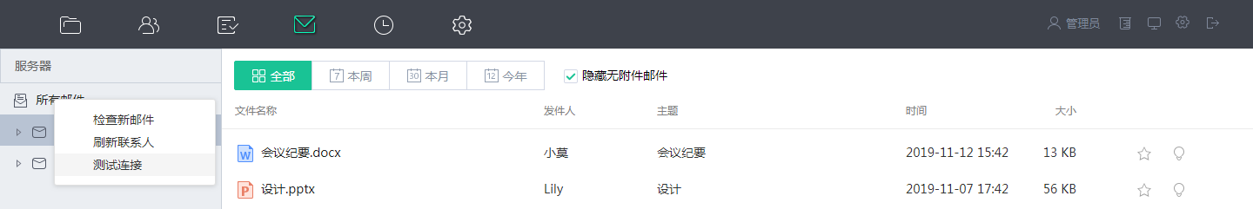

# 文件隔离

开启**“非法内容管控”**功能后，会对上传的文件进行监控。当用户上传了名称/内容中带有敏感词的文件，系统会将文件放至隔离区。文件未移出隔离区前，用户是无法查看其内容的。上传者可在最近模块下，点击**“被隔离的文件”**，查看所有自己上传但被隔离的文件，以及文件详情、隔离原因等信息。

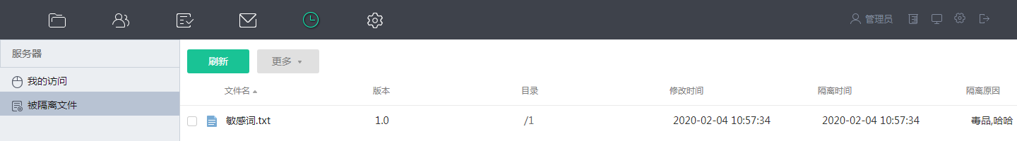

# 个人信息及设置

在系统界面的右上角，显示了：当前登录的人员姓名、个人空间使用量、客户端下载入口、个人设置入口、退出当前帐号按钮等。

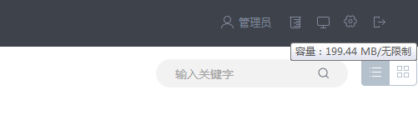

注：鼠标指向图标 ，可查看个人空间的使用量及限定额度。

## 个人设置

点击系统界面右上角的图标 ，进入**“个人设置”**界面。可查看个人资料、修改密码、设置系统语言、重置网络盘密码、远程删除移动设备、管理邮件模块的绑定邮箱等。

### 个人资料

在 个人设置 → 个人资料 页面中，用户可查看帐号、性别、职位、部门等详细信息。点击**“修改”**，可设置绑定邮箱，方便用户忘记密码时能够通过该邮箱找回密码。点击**“绑定”**，可绑定钉钉帐号，方便用户使用钉钉扫码登录系统。

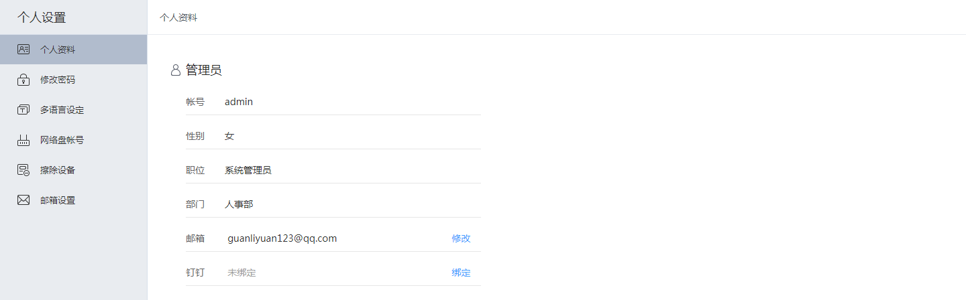

注：一个邮箱/钉钉帐号，仅能绑定一个帐号。

### 修改密码

在 个人设置 → 修改密码 页面，根据提示输入正确的原密码、新密码及确认密码后，点击**“保存”**。

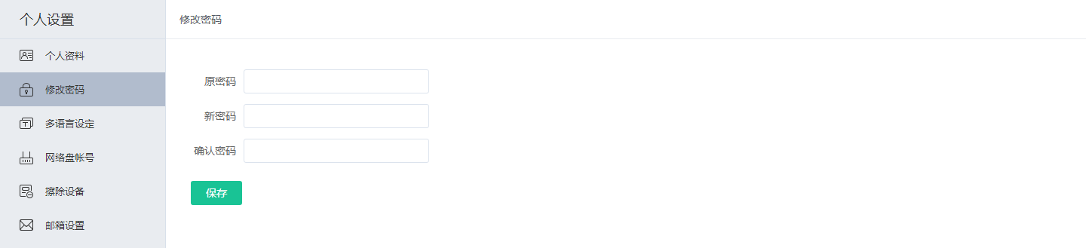

### 语言切换

在 个人设置 → 多语言设定 页面，可更改系统的语言环境。

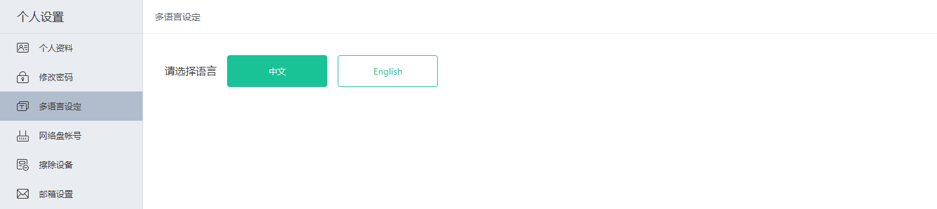

### 网络盘帐号

当用户挂载网络盘失败时，可在 个人设置 → 网络盘帐号 页面中“**重置**”密码。

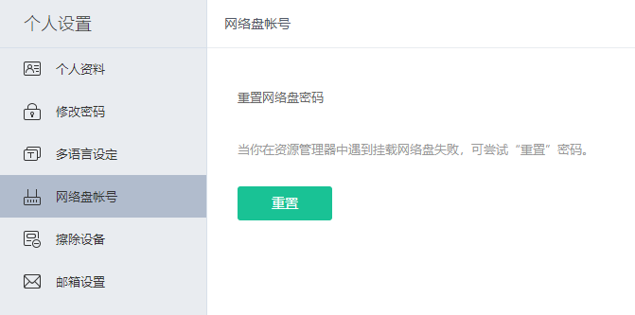

### 移动设备管理

使用手机、平板登录系统后，用户可在 个人设置 → 擦除设备页面中查看该帐号的移动登录详情、设备信息等。点击**“清除数据”**可一键清除指定设备中的访问痕迹（如记住的帐号及密码等）。

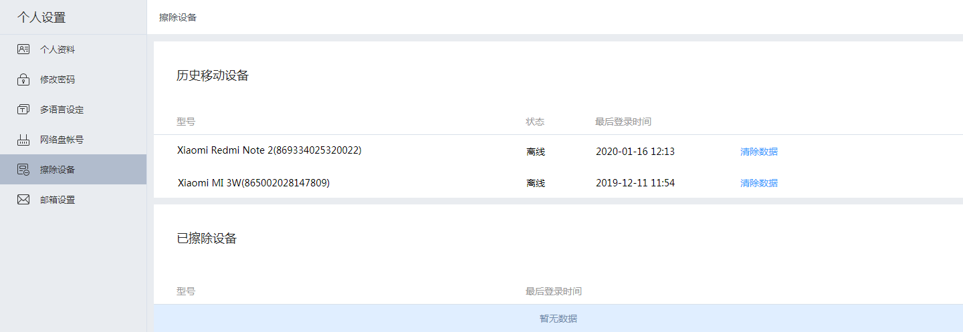

### 邮箱设置

在 个人设置 → 邮箱设置 页面，可绑定新邮箱、管理已绑定的邮箱。邮箱绑定成功后，系统会抓取邮箱内的附件及正文，集中保存到‘邮件模块’中。

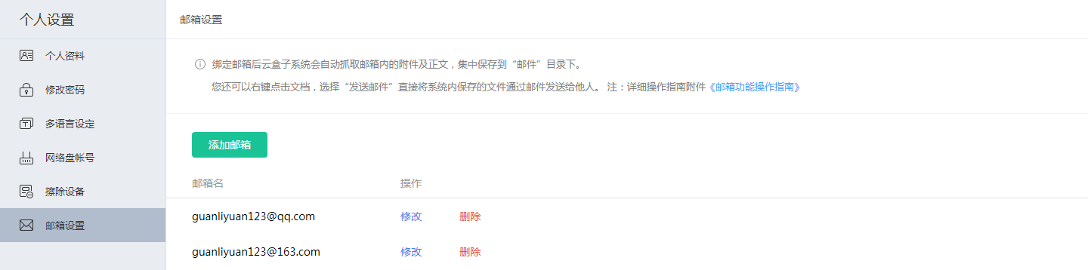

1. 点击**“添加邮箱”**可添加新邮箱，在弹窗中根据提示选择邮箱类型，输入邮箱帐号及密码，设置是否自动抓取后点击**“测试链接”**，待链接成功后点击**“保存”**。

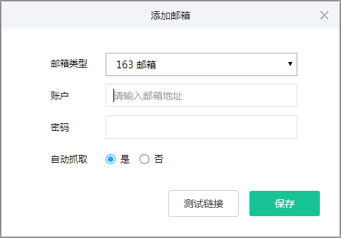

注：

* 当邮箱类型为‘163邮箱/QQ邮箱’时，密码处填写的是授权密码。
* 当邮箱类型为‘内部邮箱’时，需登录邮箱获取授权码。
* 当邮箱类型为‘手动填写’时，密码处填写的是登录密码。
* 详情请参考说明中的《邮箱功能操作指南》。

1. 点击**“修改”**可修改邮箱信息，点击**“删除”**可解除邮箱绑定。解除绑定后，系统将停止抓取该邮箱的内容，同时在邮件模块中不再显示该邮箱及已抓取的邮件。